2019年莆田市初中毕业班质量检查
物理试卷

(满分：100 分； 考试时间：90 分钟)

注意：本试卷分为“试题”和“答题卡”两部分，答题时请按答题卡中的“注意事项”要求认 真作答，答案填涂或写在答题卡上的相应位置。
第 I 卷 选择题

一、选择题：本题有 16 小题，每小题 2 分，共 32 分。在每小题给出的四个选项中，只有一项是符合题目要求的。
- 2018 年 10 月诺贝尔物理学奖颁发给在激光物理学领域做出贡献的科学家，激光是
  - 电磁波 B. 次声波 C.超声波 D. X 射线
- 2019 年 2 月，华为发布了折叠屏幕 5G 手机，如图所示折叠屏幕使用柔性 OLED— —
有机发光二极管 LED 材料，柔性 OLED 是
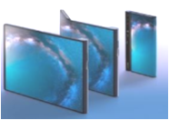

A．导体 B．绝缘体
C．半导体 D．超导体
- 下列估测最接近实际的是
A．莆田市全年平均气温约为 30℃ B．一个中学生的体重约为 50N
C．中学生跑完 50m 的时间约为 8s D．家用液晶电视的电功率约为 2000W
- 下列现象中，能说明分子不停地做无规则运动的是
A．春天，新燕啄泥 B．夏天，雷雨交加
C．秋天，菊香满园 D．冬天，雪花飘飘
- 如图为莆田市“母亲河”木兰溪的美丽夜景，平静的水面上木兰溪大桥与水中倒影相映成 趣，当水面上升后，看到的“桥拱”与其像大致形状是
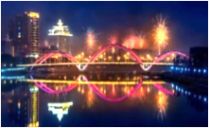





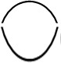

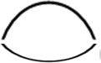

A B C D
- 炎炎夏日下的湄洲岛黄金沙滩，沙子热的烫脚，而海水却很清凉，这主要是因为水和沙 子具有不同的
  - 热量 B. 热值 C. 密度 D. 比热容
- 如图所示，体积相同的氢气球和空气球刚释放时，氢气球上浮，而空气球却浮不起来。 下列说法中正确的是
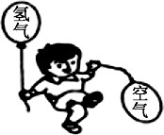

A．氢气球受到的浮力大于空气球所受的浮力
B．氢气球受到的浮力小于空气球所受的浮力
C．氢气球受到的浮力等于空气球所受的浮力
D．无法确定
- 如图所示，两个相同的滑轮，分别将同一物体匀速提升相同的高度，若不计绳重与摩擦， 则下列说法正确的是
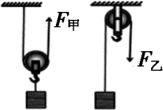

A．绳子自由端的拉力相等 B．绳子自由端移动的距离相等
C．机械做的有用功相等 D．两装置的机械效率相等
- 摩擦起电在某些场所可能会引发安全事故，下图是张贴在加油站中的安全标识，其中与摩擦起电有关的是







A.禁止放易燃物品 B.禁止梳头 C.禁止吸烟 D.熄火加油
- 如图所示，小车座椅的靠背上方都有一个“头枕”，是为了防止下列哪种情况下，因惯性对车内的人造成伤害
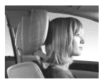

A．突然减速时 B．突然加速时
C．突然刹车时 D．追尾前车时
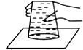
- 下列小实验都与压强有关，其中能证明大气压强存在的是
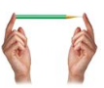

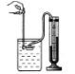

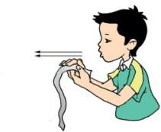

A B C D
- 指纹锁是一种高科技产品，它的“ 钥匙”是特定人的指纹 S1、磁卡 S2 或应急钥匙 S3，三者都可以单独使电动 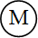 工作而打开门锁，下图中符合要求的电路图是
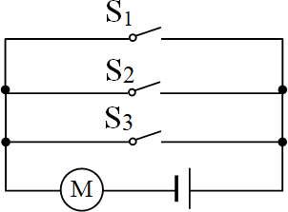

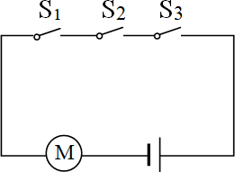

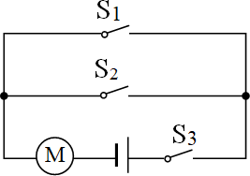

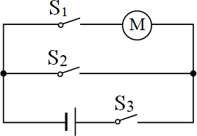

A B C D
- 小钢球竖直向上抛出，经过 a 点、b 点到达最高点 c 时速度变为零。对这个过程，下列判断中正确的是
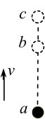

A．小钢球在a点的动能比在b 点的动能小
B．小钢球运动到最高点c时所受的合力为零
C．小钢球在 b 点的重力势能比在 c 点的重力势能大
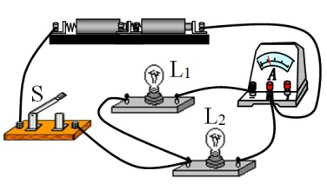
D．小钢球在 a 点的机械能最大
- 如图所示的电路，闭合开关，以下判断正确的是
A．灯 L1L2 串联
B．电流表测灯 L1 电流
C．电流表测灯 L2 电流
D．电流表测总电流

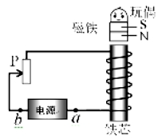
- 小亮利用课余时间制作了一个磁浮玩具如图所示，电磁铁将玩偶稳 定地“漂浮”起来，则下列判断正确的是
A．通电螺线管的上端为 S 极
B．电路中的 a 点必须连接电源的负极
C．磁铁玩偶是通过异名磁极互相排斥实现“漂浮”
D．若要增加玩偶“漂浮”的高度，可将滑片 P 向上移动
- 如图甲所示，R1 为定值电阻，滑动变阻器 R2 的滑片从 b 端滑到 a 端的过程中，R2 消耗 的电功率 P与通过的电流 I的关系如图乙所示，下列说法正确的是
  - 电源电压为 6V
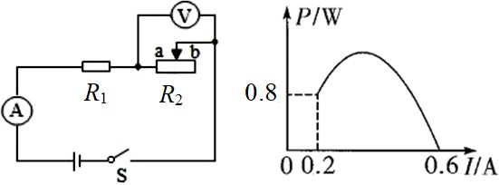

  - R1 的阻值为 20Ω
  - R2 的最大阻值为 40Ω
  - 该电路消耗的最大电功率为 1.2W
图甲 图乙

第 II 卷 非选择题
二、填空题：本题有 6 小题，每空 1 分，共 12 分。
- “智泉珠瀑”是莆田二十四景之一，近代诗人张琴在《题智泉观瀑图》中写到 “绝壑悬泉听响雷，石门疑是五丁开”，诗中“响雷”是由泉水 产生的，“响”形容声音的大（选填“响度”、“音调”或“音色”）。
- 我国自主研发了全球首段光伏高速公路，该高速路面下铺设了一层太阳能电池板和金属线圈如图所示，利用太阳能电池板给路面线圈供电时，路面线圈周围会产生 ； 当电动汽车在路面上行驶时，车内线圈因做切割磁感线运动会产生 ，从而实现对电动汽车的无线充电。
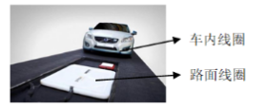

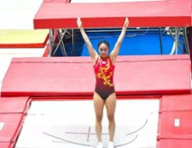

第18 题图 第 19 题图 第 20 题图
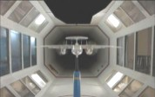

- 蹦床比赛中，运动员站在蹦床上时，蹦床发生弯曲，说明力可以使物体发生 ； 蹦床对运动员向上的弹力能促进运动员向上运动，说明力可以改变物体的 。
- 中国正在修建世界上最高速的风洞，以模拟飞机秒速达 12km 的高超音速飞行条件。“秒速 12km”是指速度等于 m/s，进行风洞实验时，飞机相对于风洞中的空气是
（选填“运动”或“静止”）的。
- 我国新型 99 式主战坦克作战能力达到国际先进水平，战斗全重可达 55t，该坦克静止在水平地面时履带着地的总面积约为 10m2，其对地面的压力为 N,对水平地面的压强约为 Pa。（g取 10N/kg）
- 某品牌手机采用最新的无线快充技术，该手机电池上标明“电压 3.7V、容量
4000mA· h”， 它充满电大约储存了电能 J，不计能量损失，充满该电池需 40min，则无线充电功率约为 W。

三、作图题：本题有 2 小题，每小题 2 分，共 4 分。
- 请在图中画出光线入射到水面时的反射光线以及折射光线的大致方向。
- 请用笔画线表示导线，将下图中的电灯、开关和插座接入家庭电路。
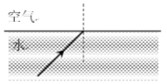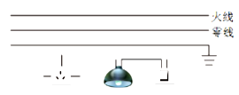
第 23 题图 第 24 题图

四、简答题：本题只有 1 小题，共 4 分。
- 额定电压相同的灯泡，额定功率越大，电阻越小，正常工作时单位时间内产生的热量越多。可是按照焦耳定律，电阻越大，单位时间内产生的热量越多。二者似乎有矛
盾，请你用所学物理知识加以解释。
五、实验题：本题有 5 小题，共 28 分。
- （5 分）如图是探究“冰熔化特点”的实验装置。
（1）将装有适量冰的试管置于烧杯内的温水中，在冰中插入温度计。在实验中，应选用
（选填“碎冰”或“冰块”）进行实验，图中温度计示数为 ℃。
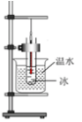

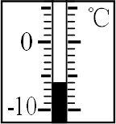

（a）
温度/℃ | - 4 | - 2 | 0 | 0 | 0 | 0 | 1.5 | 2 | …
物质状态

（2）小君设计了一个记录实验数据的表格,表格中（a）处应填的内容是： 。
由表格数据可知，冰是 （选填“晶体”或“非晶体”） ，冰在熔化过程中吸收热量，温度 。
- （6 分）小东用弹簧测力计、粗糙程度均匀的水平桌面、砝码和木块等实验器材来探究滑动摩擦力大小与压力大小的关系。
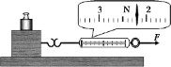

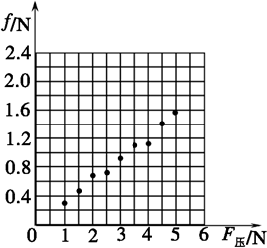

图甲 图乙
（1）小东用图甲所示的实验装置进行实验，拉动木块在水平桌面上做 运动， 此时滑动摩擦力大小为 N。
（2）请根据图乙给出的数据点画出 f- F压关系图象。
（3）分析图象可知，滑动摩擦力与所受的压力成 （选填“正比”或“反比”），请举出一个生活中应用该结论的例子 。
（4）分析本实验误差产生的原因： （请写出其中 1 条）。
- （5 分）小言同学用焦距为 10cm 的凸透镜探究凸透镜成像的规律。
（1）实验过程中，当蜡烛与凸透镜的距离如图甲所示时，在光屏上可得到一个清晰的倒立、 （选填“缩小”“等大”或“放大”）的实像，若保持蜡烛和光屏位置不变，移动透镜至 cm 刻度线处，光屏上能再次呈现清晰的像。
（2）如图乙所示，保持蜡烛位置不变，移动透镜至 16cm 刻度线处，则人眼在 (选填
“A”、“B”或“C ”)处能观察到蜡烛的像，像是图丙中的 (选填“1”、“2”、 “3”、 “4”)。
（3）实验完成之后，小言把自己的近视眼镜放在蜡烛与凸透镜之间，如图丁所示，光屏上
原来清晰的像变得模糊了，若想在光屏上重新得到清晰的像，在不改变蜡烛和凸透镜位置的 情况下，应将光屏 凸透镜 (选填“靠近”或“远离”) 。
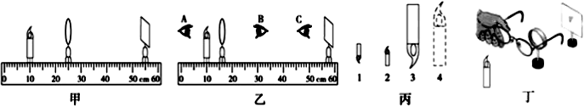

- （5 分）小晗同学想测量一个实心塑料球的密度，但是发现塑料球放在水中会漂浮，无法测出它的体积，于是改进了实验，步骤如下：

（1）用天平测量塑料球的质量如图 a所示，记录塑料球质量为 m= g；
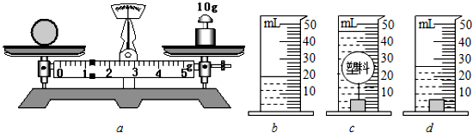

（2）把适量的水倒进量筒中如图 b所示，记录此时水的体积为 V1；
（3）用细线在塑料球下吊一小铁块放入水中静止时如图c，记录此时量筒示数为 V2；
（4）把小铁块单独放入水中静止时如图 d所示，记录量筒的示数为 V3；
（5）计算出塑料球的体积 V=____ cm3，塑料球的密度ρ= g/cm3；
（6）本实验中若不用天平，只需再增加一个步骤，也可以测出塑料球的密度。
请你补充完整这个操作步骤： ，记录此时量筒的示数为 V4 ,根据以上步骤，写出塑料球密度的表达式ρ= （用测得的物理量符号表达，水的密度为ρ水) 。
- （7 分）小灵同学在 “测量小灯泡电阻”的实验中，所用器材如下：两节新干电池，标有2.5V 相同规格灯泡若干，两个滑动变阻器 R1“10Ω 1A”、R2“20Ω 2A”，开关、导线若干。
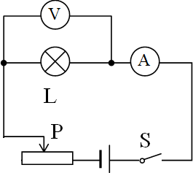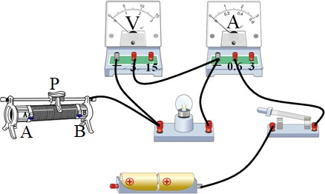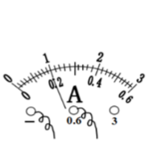
图甲 图乙
（1）请你根据图甲，用笔划线代替导线，将图乙中的实物电路图连接完整（要求：滑动变阻器滑片 P向右移动时灯泡变亮，且导线不交叉）。
（2）正确连接电路后，闭合开关 S，移动滑片 P，小灵发现小灯泡始终不亮，电流表指针几乎未偏转，电压表有示数，则故障原因可能是 （选填字母）。 A.小灯泡短路 B.滑动变阻器短路 C.小灯泡断路 D.滑动变阻器断路
（3）排除故障后，移动滑片P，测得 6 组数据如表所示。其中第 2 次实验时电流表表盘如图丙，此时电路中的电流为 A，灯泡电阻值为 Ω 。由下表中数据可知，小灵选用的滑动变阻器应是 （选填“R1”或“R2”）。
实验次数 | 1 | 2 | 3 | 4 | 5 | 6
电压 U/V | 0.5 | 1.0 | 1.5 | 2.0 | 2.5 | 2.8
电流 I/A | 0.16 |  | 0.22 | 0.25 | 0.28 | 0.29
电阻 R/Ω | 3.1 |  | 6.8 | 8.0 | 8.9 | 9.7
（4）小灵又取了一个规格相同的旧灯泡进行实验，发现在额定电压下工作时，灯泡亮度明显偏暗，且灯泡的玻璃内壁变黑。灯泡亮度偏暗的原因是灯丝发光时发生 （填物态变化名称）而变细，灯泡的实际功率变 （选填“大”或“小”）。
六、计算题：本题有 3 小题，共 20 分。
- （4 分）如图所示，U 型容器中间用薄橡皮膜 O 隔开。若橡皮膜两侧压强相等时，橡皮膜不会发生形变。现往 A、B两侧注 入液体，为了使液体静止时橡皮膜不发生形变，小颖同学认为“A、B两侧必须注入相同深度的液体”，请你根据所学的物理知识， 推导证明小颖的观点是否正确？
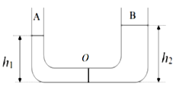

- （8 分）2019 年 4 月 23 日，国产新型 052D 型导弹驱逐舰成功下水，为中国海军成立70 周年献礼。该型号驱逐舰质量为 6×10 kg，在海面上以恒定功率做直线运动，其v-t 图象如下。（q柴油 =4×10 J/kg，g取 10N/kg）
6
7
(1)若驱逐舰匀速行驶过程中所受的阻力不变，大小为重力 1/6，求牵引力的大小。
(2)求该驱逐舰的输出功率。
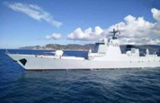

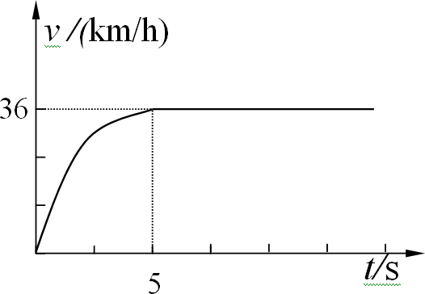

(3)该驱逐舰在 0- 5s 内需要完全燃烧 31.25kg 柴油，求该过程发动机的转化效率。
- （8 分）图甲是大型机械厂用来称重的电子吊秤。某物理小组设计了“吊秤”的模拟电路如图乙，电路中电源电压恒为 6V， R1为拉力敏感电阻，R0 为定值电阻，拉力敏感电阻 R1 与所受拉力 F的关系如下表所示。

图甲 图 乙
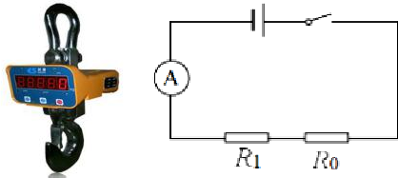

拉力 F/N | 0 | 50 | 100 | 150 | 200 | 250 | 300 | …
电阻 R1/Ω | 300 | 270 | 240 | 210 | 180 | 150 | 120 | …

（1）当拉力为 0N 时，电流表示数为 10 mA，求 R0 的阻值。
（2）当拉力敏感电阻受到 375N 的拉力时，电流表的示数为多少毫安？
（3）若将电流表改装成“吊秤”刻度盘，其刻度线分布是否均匀？请简要说明理由。
物理试卷参考答案
一、选择题：本题有 16 小题，每小题 2 分，共 32 分。在每小题给出的四个选项中，只有一项是符合题目要求的。
1.A 2.C 3.C 4.C 5.B 6.D 7.C 8.C 9.B 10.B

11.C 12.A 13.D 14.B 15.D 16.A
二、填空题：本题有 6 小题，每空 1 分，共 12 分。
17. 振动 响度 18. 磁场 感应电流
19. 形变 运动状态 20. 1.2× 104 运动
21. 5.5×10⁵ 5.5×10⁵ 22. 5.328×10⁴ 22.2
三、作图题：本题有 2 小题，每小题 2 分，共 4 分。
23. 24.
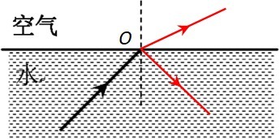

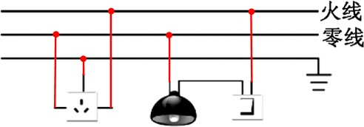

四、简答题：本题只有 1 小题，共 4 分。
- 答：第一种说法，在通电时间和电压相同的情况下，根据 Q =W=

U² t 可知（1 分），电阻越小，产
R

生的热量越多（1 分）；第二种说法，在通电时间和电流相同的情况下，根据 Q =I²Rt可知（1 分），电阻 越大，产生的热量越多（1 分）。两种说法在各自前提下都是正确的，所以二者不矛盾。
五、实验题：本题有 5 小题，共 28 分。
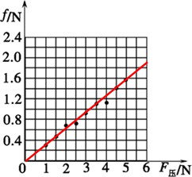

- (5 分)（1）碎冰 - 6 （2）时间/min 晶体 不变
27. (6 分)（1）匀速直线运动 2.2 （2）如图所示
（3）正比 自行车用力捏手刹等（答案合理即可）
（4）木块较难实现匀速直线运动或不便于读数（答案合理即可）
28. (5 分) （1）放大 40 （2）B 4 （3）远离
29. (5 分)（1）11.2 （5）20 0.56
Ρ_{水} （V₄ -V₁ ）

（6）在图 b 中，将塑料球放入水中静止时

V₂ –V₃

30.（7 分）（1）（作图 1 分）
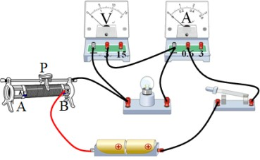

（2）C （3）0.2 5 R2 （4）升华 小
六、计算题：本题有 3 小题，共 20 分。
31. （4 分）证明：依题可知，当橡皮膜不发生形变时，左右两侧压强相等
p1=p2………………………………………………………………………………………..（1 分 ） 由 p=ρgh代入可得
ρ1gh1=ρ2gh2…………………………………………………………………………………（1 分） 当ρ1=ρ2 时，h1 = h2，即注入相同密度的液体时，两侧深度相同………………….……（1 分） 当ρ1≠ρ2 时，h1 ≠ h2，即注入不同密度的液体时，两侧深度不同………………………（1 分） 综上所述，小颖的观点是错误。
32. （8 分）解：（1）G = mg = 6×10⁶kg×10N/kg = 6 ×10⁷N………………………………..……（2 分）

由二力平衡得，F牵 = f = 1

6
G = 1

6
× 6 ×10⁷N =1×10⁷N……………..…….（1 分）

（2）驱逐舰恒定功率 P = F牵v = 1×10⁷N× 36

3.6

m/s = 1×10⁸ W…………………（2 分 ）

（3） 柴油完全燃烧放出的热量
Q = m柴油q柴油 = 31.25kg×4×10⁷J/kg = 1.25×10⁹ J………………………………..…….（1 分）

0- 5s 内驱逐舰机械功 由 P = W
t
得 W = Pt =1×10⁸ W×5s = 5×10⁸ J…….……（.
- 分）

发动机转化效率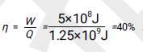
发动机转化效率
33. （8 分）解：（1）由表可知，当 F = 0N 时，R1=300Ω ………………………….…..…….（1 分）
由欧姆定律 I = U 得

R
R = U = 6V = 600Ω ……………………..………..………..……..……（1 分）

I 0.01A

定值电阻 R0=R－R1=600Ω －300Ω =300Ω .………..………..……………….（1分）
（2）由表可知，拉力敏感电阻 R1 与受到的拉力 F的数学关系式为 R1=300－0.6F

当 F= 375N 时，代入关系式可得 R' = 75Ω …..…………..…………..……（2分）
1

（3）不均匀……………………………..………....………..……………….……….（1 分）

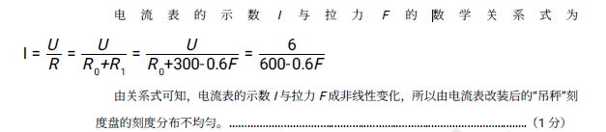

I = U
电 流 表 的 示 数 I 与 拉 力 F 的 数 学 关 系 式 为

= U = U = 6

R R0+R1
R0+300- 0.6F

600- 0.6F

由关系式可知，电流表的示数 I与拉力 F成非线性变化，所以由电流表改装后的“吊秤”刻度盘的刻度分布不均匀。……………………………..………..………..………..…………………….…….（1 分）

